### תיאור קצר של הפיצ'רים שבחרנו לממש בתרגיל הקודם:

* הפיצ'ר הראשון מאפשר למצוא את כל הסרטים, ספרים או מוזיקה המשותפים בין המשתמש האפליקציה לבין כל אחד מהחברים שלו. בעצם, לאחר שהמשתמש בוחר באחד משלושת האופציות ולוחץ על הכפתור תוצג לו רשימה של דברים שהיא איחוד של כל החיתוחים בין המשתמש ובין כל אחד מהחברים שלו.כאשר המשתמש בוחר משהו ברשימה תוזג לו תמונה במידה והיא קיימת.
* הפיצ'ר השני מחשב יחס בין בנים לבנות עבור חברים של המשתמש.בהינתן לתוצאת החישוב תוצג למשתמש הוגעה מתאימה.למשל, אם המשתמש הוא ממין זכר ויש לו לפחות 2/3 חברות מתוך ס"כ חברים אז תוצג לו הודעה:

"Well done!!!Girls love you!!!"

### תבנית מס' 1 – [Singleton]

* סיבת הבחירה / שימוש בתבנית:

אני בחרנו בSingleton Pattern- עבור חלק של הקוד שמממש לוגיקה שאחראית על הבאת חברים של המשתמש. אנו רצינו קבוצת החברים שתוחזר תכיל רק חברים מעל גיל 18. זה הוא התנאי ההכרחי עבורנו לכן החלטנו להוציא את הלוגיקה הזאת למחלקה נפרדת שהיא Singleton כך שבעצם בידינו תהיה רשימת חברים אחת ואחידה שמכילה אך ורק חברים הרלוונטיים לנו.

ידוע לנו ש Facebook API מאפשר להחזיר חברים של המשתמש על ידי מתודה "user.Friends" אבל לצורך הדגמה של השימוש בתבנית הנ"ל החלטנו לעשות זאת בדרך הזאת.

* אופן המימוש:
* במחלקה FacebookApplication יש מתודה getSharedData שבעצם מכניסה ל dataListBox את האינפורמציה הנדרשת. המתודה הנ"ל מפעילה מתודה fetchFriends שנמצאת Singleton LogicApp.
* Sequence Diagram

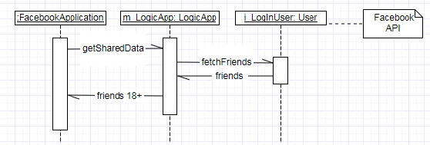

* Class Diagram

[ 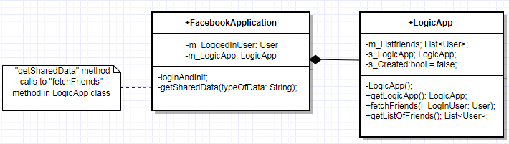

### תבנית מס' 2 – [Factory Method]

* בפיצ'ר השני שמימשנו אנו מציגים הודעה למשתמש בהתאם לתוצאה מסויימת של החישוב(מתואר לעיל) וגם למין המשתמש. לכן החלטנו להשתמש ב Factory Method על מנת לבנות הודעות בצורה יעילה יותר, כלומר שנוכל בעתיד להוסיף הודעות נוספות, לשנות אותם ולערוך תוכנן.
* אופן המימוש:

יצרנו IMassege שהוא Interface שמכיל את המתודה Create(flout result). FMassege and BMassege מממשים את הInterface. בנוסף לכך יצרנו מחלקה MassegeBuilder שמחזיקה מתודה סטטית בשם CreateMassege(String , float). המתודה הזאת תייצר הודעה בהתאם למין של המשתמש.

* Sequence Diagram

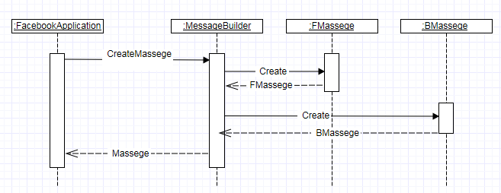

* Class Diagram

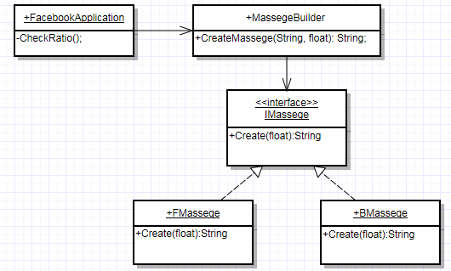

### תבנית מס' 3 – [Facade]

* Patern Facade בא על ידי ביטוי במתודה CheckRatio() הממוקמת במחלקה FacebookApplication.המטרה היתה לפשט את השימוש בלוגיקה מורכבת של הפיצ'ר ו להחביא אותה מאחורי המתודה. כך ניתן להשתמש ברכיב הזה במקומות אחרים בכך שעטפנו אותה במתודה הנ"ל מבלי לגרום למשתמש לטעות.
* אופן המימוש:

אנו מופעילים את המתודה ()CheckRatio אשר מבצעת את כל הלוגיקה כגון לבנות הודעה בהתאם למין ותוצאת החישוב על רשימת החברים.

* Sequence Diagram

כל התהליך מתבצע באותה מחלקה FacebookApplication

* Class Diagram

